Cenário Semanal
Cliente: Ministério da Saúde – SOS Emergência
Período: 22.04 a 28.04

Foram divulgadas mensagens sobre os textos “SOS Emergência: Para qualificar gestão e atendimento”em Porto Velho, Natal, Recife, Aracajue Cuiabá no site da Rede de Mobilização Social (RMS). O conteúdo foi replicado nas redes sociais em que a RMS administra perfis e a repercussão da ação foi considerada positiva, a partir dos comentários recebidos e compartilhamento das mensagens.

Total: 1.024 inserções

Site RMS: 54

Blog RMS: 33

01 novo texto intitulado “SOS Emergência: Para qualificar gestão e atendimento em Cuiabá (MT)”foi inserido no site da Rede de Mobilização Social.

05visualizações do texto “SOS Emergência: Para qualificar gestão e atendimento – Porto Velho(RO)”, segundo Google Analytics.

07visualizações do texto “SOS Emergência: Para qualificar gestão e atendimento – Natal (RN)”, segundo Google Analytics.

02visualizações do texto “Recife qualifica atendimento em dois grandes centros de saúde”, segundo Google Analytics.

05visualizações do texto “SOS Emergência: Para qualificar gestão e atendimento em Aracaju (SE)”, segundo Google Analytics.

13 visualizações do texto “SOS Emergência: Para qualificar gestão e atendimento em Cuiabá (MT)”, segundo Google Analytics.

Site RMS em outras plataformas

Biblioteca RMS:21

06 novos áudios foraminseridos na biblioteca “SOS Emergência” no site da Rede de Mobilização Social (RMS).

15visualizações na biblioteca “SOS Emergência”, segundo Google Analytics.

Inserções no Twitter do site RMS: 22

• 16inserções de mensagens no Twitter do site da Rede de Mobilização Social (RMS).

• 06usuários retransmitiram o conteúdo publicado.

Inserções no Perfil da RMS no Facebook:13

02mensagensforam publicadasno perfil daRede de Mobilização Social (RMS).
- 11interações nas mensagens publicadas.
- 10curtis.
- 01compartilhamento.

Inserções na Fanpage do site da RMS: 933

- 02mensagensforam publicadas na página da Rede de Mobilização Social (RMS).
- 18interações nas mensagens publicadas.
-16curtis.
- 02 compartilhamentos.
- 913usuários foram alcançados* pelas mensagens publicadas, segundo dados estatísticos do Facebook.

* Alcance: é o número de pessoas únicas que viram as publicações.

Orkut do Site RMS: 02

Orkut – Perfil 01: 01
- 01 recado enviado para 993 amigos no Perfil 01.

Orkut – Perfil 02: 01
- 01recado enviado para 402 amigos no Perfil 02.

Destaques das Redes Sociais

Nome:George Williams Thompson Bernardes, Jeff Guimarães, Suzana Pires, Hilson Mergulhão Filho, Débora Aniceta, Juliana Martins Roriz, Jamerson Murta, Patricia Vasconcelos, Lourdes Araujo Andrade, Gabriella Lima e Jurema Mendonça dos Anjos.
Local:Cuiabá (MT), Brasília (DF), Brasília (DF), Recife (PE), Contagem (MG), Brasília (DF), Brasília (DF), Brasília (DF), São Paulo (SP), Brasília (DF) e Rio de Janeiro (RJ).
Avaliação: Positiva
*589pessoas viram essa publicação.
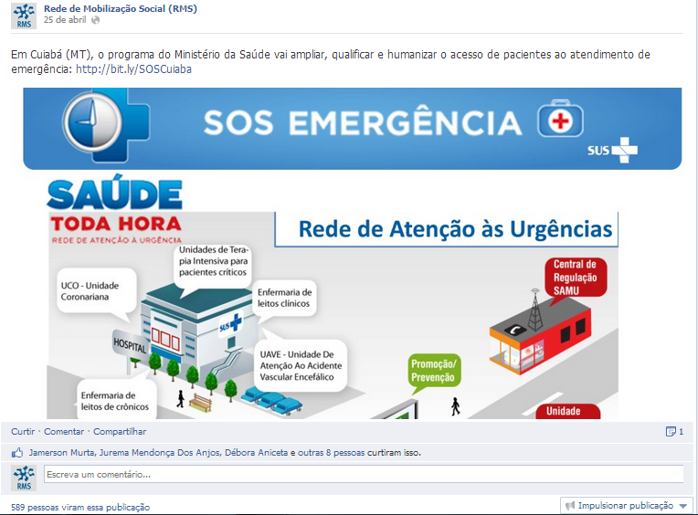

Nome: Síndico da Cidade e Ismael Reis.
Local:Rio de Janeiro (RJ) e Não informado.
Avaliação:Positiva.

